Mieszkania w Skawinie
<strong>Mieszkania w Skawinie</strong> to idealne miejsce dla osób poszukujących swojego miejsca na ziemi. Sprawdź dlaczego!

Mieszkania w Skawinie - dlaczego warto?
Zakup własnego mieszkania to coraz częściej podejmowana decyzja, nie tylko przez młodych ludzi. Nikogo to jednak nie dziwi - w dzisiejszych czasach jest to gwarancja spokoju, poczucia bezpieczeństwa i pewności. Problem zaczyna się jednak w momencie, w którym trzeba podjąć decyzję - jaka jest odpowiednia lokalizacja dla Twojego przyszłego domu. Przecież każdy marzy o tym, by mieszkać w miejscu idealnym. Najchętniej wybierane przez nas miejsca to takie, które są w otoczeniu zieleni, posiadają dużo przestrzeni wokół, są ciche i spokojne, ale nie bardzo oddalone od dużego miasta - z dobrym dojazdem do jego centrum. Bardzo trudno znaleźć takie miejsce, które będzie jeszcze dodatkowo przyjazne dla dzieci - to znaczy będzie posiadało przedszkola, szkoły, place zabaw, jak również sklepy, restauracje i biblioteki. Takie miejsce jednak istnieje. Najlepsze mieszkania w Skawinie, które spełnią wszystkie powyższe kryteria znajdują się na Osiedlu Jagielnia, które właśnie powstaje specjalnie dla Ciebie.

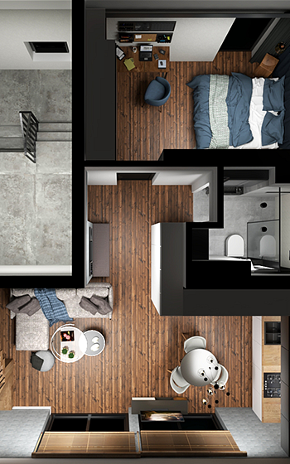
Jeszcze do niedawna ta mała miejscowość nie była bardzo popularna wśród osób poszukujących mieszkań niedaleko Krakowa. Zmieniło się to jednak jakiś czas temu i obecnie jest to coraz częściej wybierana lokalizacja. Nic w tym dziwnego. Mieszkania w Skawinie są właściwie idealne pod każdym względem i spełniają najbardziej wymagające oczekiwania.
Mieszkania w Skawinie - gdzie dokładnie?
Jeśli poszukujesz idealnego miejsca dla siebie i swojej rodziny, które zapewni Ci jednocześnie wygodę i komfort życia, a także spokój i bliskość natury - mieszkania w Skawinie na Osiedlu Jagielnia to wybór idealny dla Ciebie. Poznaj więcej szczegółów, odwiedzając naszą stronę internetową.

